Урок № 26

Тема уроку. Українська парсуна. Народний станковий живопис, зміст та символічність образів, особливості композиції народної картини. Козак Мамай.
Мета уроку: формування ключових компетентностей:
Вміння вчитися: організовувати своє робоче місце, планувати свої дії, доводити роботу до кінця; орієнтуватися в часі та раціонально його використовувати; здійснювати самоконтроль і самооцінку.
Загальнокультурна компетентність: духовно-моральні основи життя людини; особливості національної і загальнолюдської культури в побутовій і культурно-дозвіллєвій сфері;
Громадська компетентність: усвідомлення своєї належності до соціально-культурного середовища;
міжпредметна естетична компетентність: виявлення естетичного ставлення до мистецтва, спроможність аналізувати й оцінювати найважливіші досягнення національної культури; оволодіння досягненнями національної культури; виявлення інтересу до духовних і моральних цінностей українського народу;
предметних компетентностей: познайомити учнів з народним станковим мистецтвом, особливостями композиції народної картини; виявлення естетичного ставлення до мистецтва, оцінювати предмети і явища, їх взаємодію, вміння давати естетичну оцінкам творам мистецтва, розвивати зв’язне мовлення; спроможність аналізувати й оцінювати найважливіші досягнення національної культури; виховувати вміння цінувати красу, створену митцями; прагнення до особистої творчості.
Методи і прийоми, використовувані вчителем на уроці: коментар, бесіда, демонстрування наочності та прийомів роботи з фарбами, організація процесу сприймання, пізнавальної, діяльності учнів, стимулювання творчої активності учнів, педагогічне спостереження, індивідуальне консультування, дослідницькі, інтерактивні методи.
Оснащення уроку:
1.Технічні засоби навчання.
2. Репродукції живописних творів («Козак Мамай»).
Тип уроку: інтегрований.
Форма організації: інтегрований урок.
Терміни і поняття: Живопис – малярство, один з основних видів образотворчого мистецтва, що відтворює на площині предмети і явища реального світу з допомогою кольору.
Станко́вий живо́пис — рід живопису, твори якого мають самостійне значення і сприймаються незалежно від оточення. Буквально — живопис, створений на станку (мольберті).
Парсуна - твори портретного жанру в Україні 17 — 18 ст.
Худо́жній о́браз — особлива форма естетичного освоєння світу, за якої зберігається його предметно-чуттєвий характер, його цілісність, життєвість, конкретність, на відміну від наукового пізнання, що подається у формі абстрактних понять.
Види мистецтв (предметів), що інтегруються на уроці: живопис, художня фотографія, музичне мистецтво, література.

Хід уроку

І. Організація уваги учнів
Епіграф до уроку
“Хоч дивись на мене, та не вгадаєш,
Відкіль родом, як зовуть, нічичирк не скажеш.
Коли трапилоськомусьу степахгуляти,
Той можепрізвище, ім’я моє угадати…

ІІ. Актуалізація набутого навчального матеріалу учнями
Вправа «Асоціативний кущ». У фокусі «Жанри живопису»

ІІІ. Мотивація навчальної діяльності
Давно минули часи Козаччини. Припала порохом післябогданова Руїна, під час якої спогади про минулу козацьку славу і прагнення до самобутності викристалізували в народі свій образ-ідеал, імення якому — «козак Мамай».
Хто він — історична особа чи герой красивої легенди? Чому його образ увічнено в українській культурі?
Отже, сьогодні ми спробуємо відкрити істину, познайомимося із творами народних майстрів, поринемо у світ мистецтва.

ІV. Робота над темою уроку
- Слово вчителя
Особливим явищем українського барокового мистецтва є парсуна – живописний твір, який поєднує в собі елементи середньовічного іконописного канону й західноєвропейського портретного мистецтва. До живопису парсунного типу належать ікони цього періоду, а також світський живопис – портети державних діячів, отців церкви, представників козацтва. Основними видами портретів парсунного типу є:

1. Сарматський портрет (назва походить від войовничого племені сарматів, а традиція написання таких портретів – із Польщі. Польські шляхтичі, пишаючись своїм родоводом, влаштовували у себе вдома цілі галереї портретів своїх предків. Цю традицію перейняли представники козацької верхівки, прагнучи довести своє родовите походження.

2. Ктиторський портрет (ктитори – це люди, які надали матеріальну допомогу церкві, за що вдячна церква їх вшановувала).

3. Портрет-епітафія (написаний на згадку про померлу людину).
В цілому парсуни були неоднорідними, як у матеріально-технологічному плані, так і в стилістичному. Українська парсуна XVIII ст. відзначається реалістичною тенденцією і разом із тим декоративністю та лаконічністю художніх засобів. Художники у рамках традиційних композиційних схем створювали національно-забарвлені, часом дуже виразні образи. Портретна схожість передавалася дуже умовно, часто використовувалися будь-які атрибути або підпис, завдяки яким можна визначити, хто саме зображений. Робиться спроба максимально правдоподібно передати риси людини. Однак під впливом іконопису портрети-парсуни певною мірою ідеалізовані.
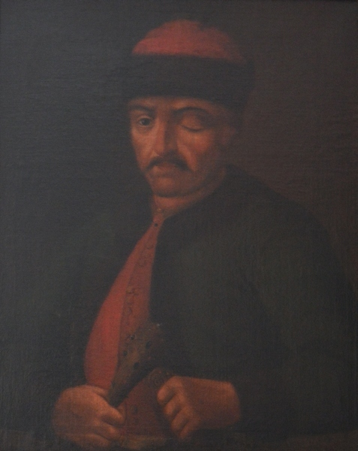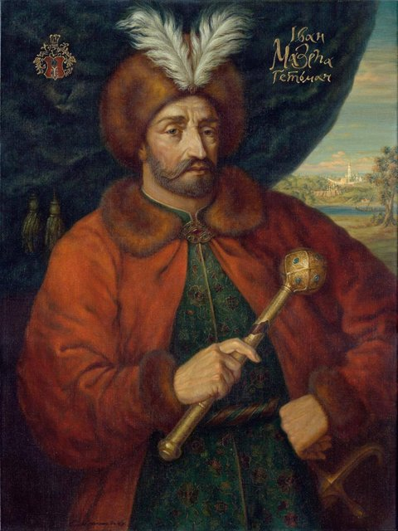
«Портрет Данила Апостола» «Іван Мазепа»
- Слово вчителя
Твори, що зображують козака-бандуриста (або ж «Козака Мамая») у характерній «східній» позі є прикметним явищем українського національного мистецтва. Подібного сюжету не знає мистецтво жодного із сусідніх з нами слов’янських народів — росіян, білорусів, поляків. Ще у XIX ст. ці картини були надзвичайно поширені серед найрізноманітніших верств українського суспільства. Цікаво, що їх можна було зустріти і в простих селянських хата і в розкішних дворянських садибах
Козак Мамай— один із найпопулярніших в Україні образів козака-лицаря, якого називають космогонічним уособленням українського народу загалом. Перші відомі зображення Козака Мамая сягають ранньої доби Козаччини.
Символ став настільки популярним і влучним глибинним образом серед народу, що позиціонувався в українській хаті на одному рівні з іконами. Оповіді про козака Мамая можна зустріти серед народних легенд, переказів, приказок. Та чи не найкраще його образ відтворений у народному живописі: в оксамитному жупані, сап’янових чоботях та синіх шароварах; кругла поголена голова із хвацько закрученим за вухо «оселедцем», довгі вуса, чорні брови, каріочі, тонкий ніс, рум’яні щоки — перед вами портрет красеня-молодця, якимвінсклався в народнійуяві.
Такі картини малювали на полотні, на стінах будівель, віконцях, кахлях, скринях, посуді, вуликах і навіть на дверях яскравими, соковитими фарбами. Поряд із живописним портретом дуже часто трапляється текстовий надпис — нерозривне поєднання пластичного і словесного образів.

- Літературна світлиця
Павло Мовчан «Козак Мамай»
Вздовж стежки корінь повзко славсь,
Конкретний, як жадання;
гриміла збруя раз у раз
сама, без коливання.
І найгінкіше із дерев
сахалось гілок власних.
Угору тінь звело, як перст,
хоч зовсім було ясно.
Рука бджолою на струні
завмерла, спочивала,
і слуха він, як в казані
перекипає сало…
Козача доля в сто сторін
прострелена усяко:
то рідко, як шаблючий дзвін,
то густо — сім’ям маку.
І знать всякчасно:
смерть отут,
у полотнищі криці,
в сиричнім запахові пут,
в малій, як світ, зіниці…
Та поки келих горенить
і кінь копитом пише,
йде в очі широчезна мить
й тонка, як волос, тиша.

- Перегляд демонстраційного матеріалу
Народна картина «Козак Мамай»

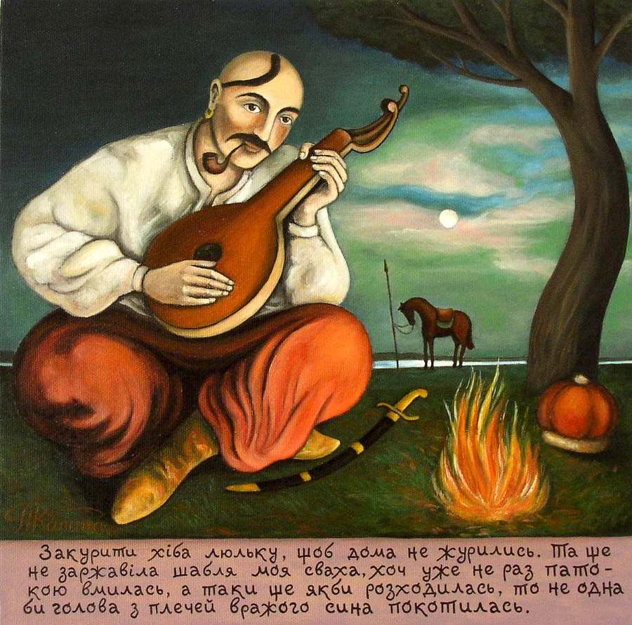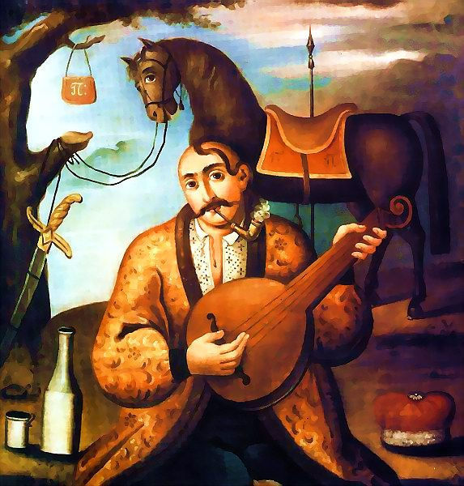

Козак-бандурист — не тільки суворий месник, який шукає нагоди з татарином або ляхом «погуляти». Йому властивий і непідробний ліризм, і схильність до мрійливості, гумору та сатири. Він був українською іконою, взірцем, утіленням віковічних прагнень українців бути господарями у своїй хаті. Тюркською «Мамай» означає — «ніхто, ніяк, без імені, порожнеча». Тюрки вірили, що за душу людиниборються добро і зло, і знаходятьцюлюдину за ім’ям. Якщо ж людина не маєімені, злим силам вона не підвладна. Така суб’єктивна невизначеність посилює художнє враження, бо один усамітнений козак виступає в ролі образу всіхукраїнців. Він ніхто і водночас — єдиний для всіх.
Образ цього героя і пониніживий у серці українського народу, його постать відтворено в багатьох видах мистецтв. У 2003р. на кіностудії ім. Довженка вийшов художній фільм режисера Олеся Саніна «Мамай».

- Дослідницька робота учнів
Група дітей «Мистецтвознавців» дослідили елементи картини.
1-й учень
Козака Мамая завжди малювали з кобзою, що є символом співучої душі народу. Музичний інструмент відкладено, або він перебуває в руках козака. Якщо постать козака уособлює в собі не лише запорозьке козацтво, а й увесь народ, який піднявся на жорстоку січ, то бандура в руках героя символізує надзвичайну пісенність і добру вдачу українців.
2-й учень
Обов’язковим елементом композиції є зображення дерева, переважно дуба, у тіні якого відпочиває козак. Дуб символізує могутність українського народу
Найчастіше дерево намальоване з боку картини (ліворуч або праворуч) і не повністю, а лишечастково (частина стовбура і одна-дві розлогі гілки). Це робилося малярами свідомо і для того, щоб зосередити увагу на головному персонажеві твору. Дужерідко дерево розміщене в центрі полотна, позаду козака.
3-й учень
Невід’ємною частиною композиції є кінь, прив’язаний до списа (ратища) чи дерева. Кінь на картині символізував народну волю. Його зображено невеликим, порівняно з фігурою козака, без дотримання правильних пропорцій, часто він нагадує керамічну іграшку. Здебільшого на картинах зустрічається повнофігурне зображення коня, рідше — фрагментарне, затулене постаттю козака.
4-й учень
Українці завжди були готові «освятити шаблі», щоб захистити могили прадідів, свою рідну землю. Символом цього є розкладена довкола козакa зброя. Відоме козацьке правило, звичай: в часи нетривалих зупинок ніколи не відкладати далеко зброю, не розсідлувати коня. Потрібно це було для того, щоб вороги не змогли застати козаків зненацька. Те ж саме бачимо і на картинах, які красномовно засвідчують постійну готовність козацтва піднятися на захист свого краю. Шабля також є символом військової доблесті, відваги лицаря.
5-й учень
Часто на малюнках ми бачимо зображення списа з прапорцем, козацького штофа і чарки. Це булиречі, пов'язані зі смертю козака – спис ставили на місці поховання, штоф і чарку клали в могилу – вони нагадували про скороминущість життя та козацьку долю, в якій загроза смерті в бою була повсякденною реальністю.

- Проміжний висновок
Втілення образів-символів
- Кобза – символ співучої душі
- Дуб – могутність українського народу
- Кінь – народна воля
- Зброя – готовність захисту
- Козацький штоф – скороминущість життя

Слово вчителя
Прийнято вважати, що замріяний козак змальований на картині під час перепочинку. Проте саме кінь вказує на сумнівний характер подібних тверджень, адже його зображення високо прив’язаним до списа і в динамічній позі, готовим до швидкого руху. Це вказує не лише на постійну готовність козака чинити опір, але й на те, що кінь відіграє певну роль у діях свого власника.
Якщо уважно придивитися до картини, можна помітити герб. Викликає певні сумніви припущення, що герб, зображений у композиції, дістався козакові від поляків, мав належати якійсь відомій шляхетській родині, що брала участь у війнах з козаками. Адже під картиною є текст, зафіксований у деяких варіантах: «… От лихва трохи угадала, що лошака подарувала, глянь на герб сей знаменитий, зверху он висить прибитий…». Проте у написі йдеться про дарованого поляками коня, а це не обов’язково може стосуватися і герба, до того ж у кількох варіантів ці фрагменти розділені крапкою. Зображений на картині герб містить не польську геральдичну символіку, а спрощене зображення коня, подеколи має і повністю пусте поле. Ми вважаємо, що це пояснює незнанням козаками і народними художниками польських гербів, які вони мали можливість бачити досить часто. На картині «Козак Мамай» йдеться про відсутність імені у зображеного козака, про таємницю, яку неможливо розгадати – вгадати ім’я. Пояснення ж герба як трофею від початку заперечує можливість аристократичного походження козака, а це не зовсім відповідає історичній дійсності, Адже козацтво, зокрема Запорозьке товариство, формувалось з аристократичних банітів, дрібного лицарства, а перші козацькі ватажки були високого князівського походження.

- Словникова робота
Парсуна - (перекручене слово «персона», від лат. persona — особа) — твори портретного жанру в Україні 17 — 18 ст. Спочатку під терміном «парсуна» розуміли портрет, форма і техніка якого ще генетично пов'язані з іконописом.
Живопис – малярство, один з основних видів образотворчого мистецтва, що відтворює на площині предмети і явища реального світу з допомогою кольору.
Станко́вий живо́пис — рід живопису, твори якого мають самостійне значення і сприймаються незалежно від оточення. Буквально — живопис, створений на станку (мольберті).
Худо́жній о́браз — особлива форма естетичного освоєння світу, за якої зберігається його предметно-чуттєвий характер, його цілісність, життєвість, конкретність, на відміну від наукового пізнання, що подається у формі абстрактних понять.

- Легенда про козака
Одна з легенд стверджує, що козак Мамай родом з нашого Побужжя. Літописець села Мигія Іван Філіпович, священик місцевої церкви, писав, що в ХІХ ст. в селі Любомирка жив церковний сторож на прізвище Мамаєнко, який впевнено розповідав про походження свого роду від козака Мамая з Мигії. Через деякий час Мамаєнко приїздив на свою історичну Батьківщину в Мигію з єдиною метою – відвідати острів, названий іменем знаменитого пращура.
На користь саме цієї версії походження Андрія Мамаєнка говорить той факт, що в селі Мигія двері всіх будинків були розписані картинами з його портретом, адже стверджували, що він був не лише лицарем, заступником знедолених, але славився як характерник. Саме ця його слава народила ще одну легенду, що побутує в нашій місцевості.
Люди вірили, що козак Мамай не був страченим. Будучи в казематі, він маленьким шилом, яке не змогли відібрати під час арешту, намалював на стіні кущ калини, баского коня з чорною гривою. Сила уміння характерника оживила коня. Поки відкривали темницю, Мамай встиг вискочити на спину коня, що не мав однієї підкови. Кінь рвонув вперед, і в руках катів залишився лише старий чобіт козака. Саме цей чобіт був повішаний на шибениці замість славетного характерника. Зник вершник, а пам’ять про нього залишилася. З роками постать Мамая увійшла в народні легенди, стала улюбленим сюжетом в народному образотворчому мистецтві. Але офіційна наука довго заперечувала той факт, що ця людина існувала. Так, в енциклопедії зазначено, що «Козак Мамай» - традиційна назва української картини, відомої в багатьох варіантах: «Козак –душа правдивая», «Козак – бандурист» тощо, а ім’я Мамай не пов’язано з певною особою, а є назвиськом козака (з ХVІІІ ст. – гайдамаки) взагалі.
Та останні дослідження, проведені на території Мигії , свідчать про те, що таємниця походження козака Мамая на шляху до розгадки.

V. Динамічна пауза

VІ. Підсумок уроку
1.Загальна оцінка уроку

2. Рефлексія у формі незакінчених речень:
Я зрозумів, що можу ...
Для мене стало новим ...
Мене здивувало ...
Мені захотілося ...
Мене надихнуло ...

VІІ. Домашнє завдання

